
Vilniaus miesto savivaldybės 2021 metų programa
Savivaldybei pavaldžių įstaigų aplinkosauginis švietimas

Programa patvirtinta Vilniaus miesto savivaldybės administracijos direktoriaus 2021 m. birželio mėn. 2 d. įsakymu Nr. 30-1487/21

Projektas „Justiniškių mikrorajono aplinkos biologinės įvairovės ir gamtos dėsnių perpratimas orientuojantis į patyriminį ugdymą bei kritinį mąstymą gamtojautos ir aplinkosaugos srityje“.
Vykdytojas Vilniaus „Pelėdos“ pradinė mokykla.

Mokomoji, ugdomoji veikla

2021m. spalio III savaitė. Iš antrinių žaliavų pagamintų paveikslų dirbtuvės – konkursas. Trukmė – 9 val. Dalyvių skaičius – 283. Darbelių skaičius – 36 vnt. Konkurso tikslas – kviesti ugdymo įstaigų mokinius iš antrinių žaliavų sukurti paveikslą, taip sudarant ugdytiniams galimybę praktiškai prisiliesti prie žaliavų antrinio panaudojimo, akcentuojant aplinkosaugines problemas, formuojant palankų aplinkai gyvenimo būdą bei skatinant kūrybiškumą. Konkurso uždaviniai: ugdyti vaikų ekologinį sąmoningumą, akcentuojant nereikalingų daiktų mažinimą, daiktų pakartotinį naudojimą, atliekų rūšiavimą; skatinti vaikų iniciatyvumą, kūrybiškumą, fantaziją, leisti pajusti vaikams savo kūrybos indėlį ir svarbą; plėtoti kūrybinį bendradarbiavimą tarp švietimo įstaigų; surengti mokinių iš antrinių žaliavų pagamintų paveikslų parodą. Vertinimo kriterijai: kūrybinis darbas atliktas pagal numatytus reikalavimus; kūrybinio darbo originalumas; kūrybinio darbo kokybė, estetiškumas. Buvo organizuotos pamokėlės apie daiktų vartojimą ir antrinį jų panaudojimą. Mokiniai buvo supažindinti su šiuolaikinio žmogaus vartojimo kultūra, suvokė tam tikro elgesio priežastis bei pasekmes ir susipažino su pagrindiniais atliekų tvarkymo principais bei suprato, kodėl svarbu atliekas pakartotinai naudoti. Mokiniai patys praktiškai prisilietė prie žaliavų antrinio panaudojimo. Tokiu būdu buvo nagrinėjama atliekų perdirbimo problema, skatinamas pakartotinis ir ilgalaikis daiktų naudojimas bei siekiama ugdyti kūrybiškumą ir kritinį mąstymą. Buvo suorganizuotas bendras Vilniaus „Pelėdos“ pradinės mokyklos ir Vilniaus Medeinos pradinės mokyklos iš antrinių atliekų pagamintų paveikslų konkursas.

Konferencija

2021-11-24. Mokinių teorinė-praktinė konferencija „Sąmoningai einu aplinkosaugos keliu“. Dalyviai – pradinių klasių mokiniai kartu su mokytojais. Organizuota bendra Vilniaus „Pelėdos“ pradinės mokyklos ir Vilniaus Medeinos pradinės mokyklos mokinių konferencija aplinkosaugos tema. Konferencijoje buvo perskaityti 7 pranešimai, skatinantys atkreipti dėmesį į aplinkos saugojimo problemas. Konferencijos tikslas – skatinti draugiško aplinkai visuomenės požiūrio formavimą per aktyvų ir efektyvų mokinių bendradarbiavimą dalijantis gerąja patirtimi. Uždaviniai: ugdyti mokinių gamtamokslinį raštingumą; skatinti mokinių sąmoningą požiūrį į aplinkos saugojimą; prisidėti konkrečiais aplinką tausojančiais pasiūlymais sprendžiant aplinkosaugos klausimus; sudaryti galimybę mokiniams dalintis gerąja patirtimi aplinkos saugojimo srityje; skatinti mokyklų bendradarbiavimą. Tematika: Klimato kaita. Pasaulinė temperatūra kyla, ledynai tirpsta, žmoniją kankina sausros, liūtys, uraganai, gaisrai. Geriausias būdas mažinti klimato kaitą – statyti tvariai. Atsinaujinančių energijos šaltinių, pvz.: saulės ir vėjo energijos naudojimas, padės kovoti su klimato kaita. Atliekų tvarkymo problemos. Atliekos kasdien keliauja į sąvartynus ir patenka į aplinkos buveines bei vandenyną. Atliekų šalinimas kelia grėsmę ne tik žemei ir jos aplinkai, bet ir žmonėms. Į žmonių išmestas atliekas įsipainioja vandens bei sausumos gyvūnai, plastiko gabalai vandens gyvūnijai dažnai tampa ir mirtinu „grobiu”. Tuo tarpu deginamos atliekos į orą išskiria pavojingus toksinus, kuriais vėliau kvėpuoja žmonės. Atliekų tvarkymo krizę galime pristabdyti mažinant vartojimo kiekį, naudojant produktus, kurie gali būti perdirbti ar iškart keliautų į komposto krūvą. Įsigyjant daugkartinio naudojimo pirkinių maišelius, pasirenkant nesupakuotus produktus galima taip pat prisidėti prie atliekų kiekio mažinimo. Aplinkos tarša – tiek oro, tiek vandens, tiek dirvožemio tarša. Užteršto vandens negalima gerti, užterštas oras naikina ozono sluoksnį ir sukelia sveikatos problemų, o užterštas dirvožemis naikina buveines bei kelia pavojų jame egzistuojančiai augalijai bei gyvūnijai.

Žaliųjų edukacinių erdvių kūrimas

Įkurtos 6 edukacinės erdvės. Trukmė – 34 val. Dalyvių skaičius – 352. Mokiniai patys sodino uogų krūmus, įkūrė pakeliamas lysves, sodino daržoves, žalumynus ir gėles, informacinėmis lentelėmis pažymėjo mokyklos teritorijoje augančius medžius. Vaikai, dalyvaudami patyriminėse edukacijose, susipažino su šešių skirtingų uogų krūmais, pažino jų išskirtines savybes, išmoko atpažinti mokyklos teritorijoje augančių medžių rūšis, plėtojo žinias apie daržininkystę bei kompostavimą, susipažino su dirvožemio sandara ir jo gyventojais. Mokiniams buvo sudarytos galimybės įtvirtinti gautas žinias per pojūčių tako žaidimą. Visi smalsiai ir noriai dalyvavo erdvių įkūrimo procese ir nekantriai laukė natūralaus žalių erdvių pokyčio.
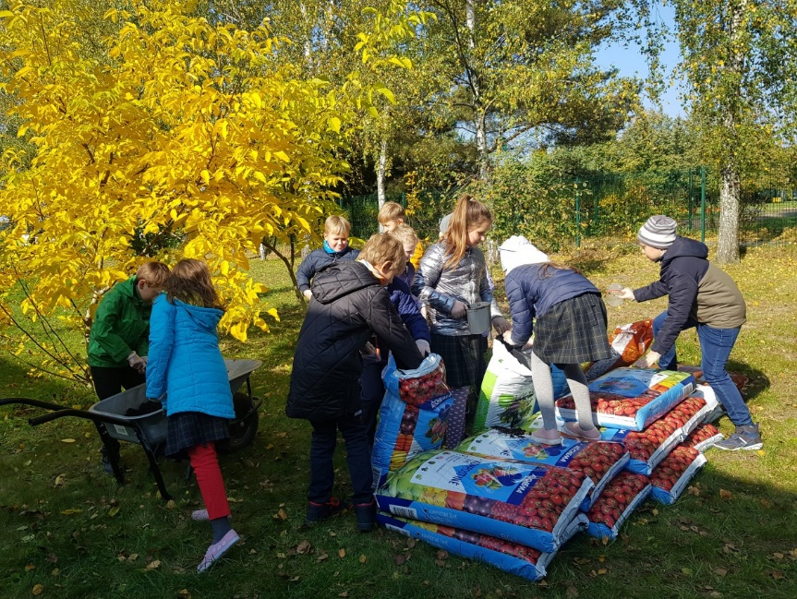

2021 m. lapkričio II savaitė. Dirvožemio tyrinėjimo erdvė. Įrengta 1 vaizdinė priemonė ir 2 informaciniai stovai. mokyklos aplinkoje buvo įrengta dirvožemio pjūvio vaizdinė priemonė. Šalia jos pastatyti 2 informaciniai stovai: apie dirvožemio sluoksnius ir dirvožemio gyvuosius organizmus. Mokiniams yra sudarytos sąlygos pamatyti dirvožemio sluoksnius bei tyrinėti jo pokyčius visus metus įvairiomis oro sąlygomis. Mokiniams buvo suorganizuotos patyriminės edukacijos apie dirvožemio sluoksnius, jų sandarą bei savybes. Mokiniai suvokė dirvožemio naudingas savybes bei jo ryšį su augalais ir daržininkyste.
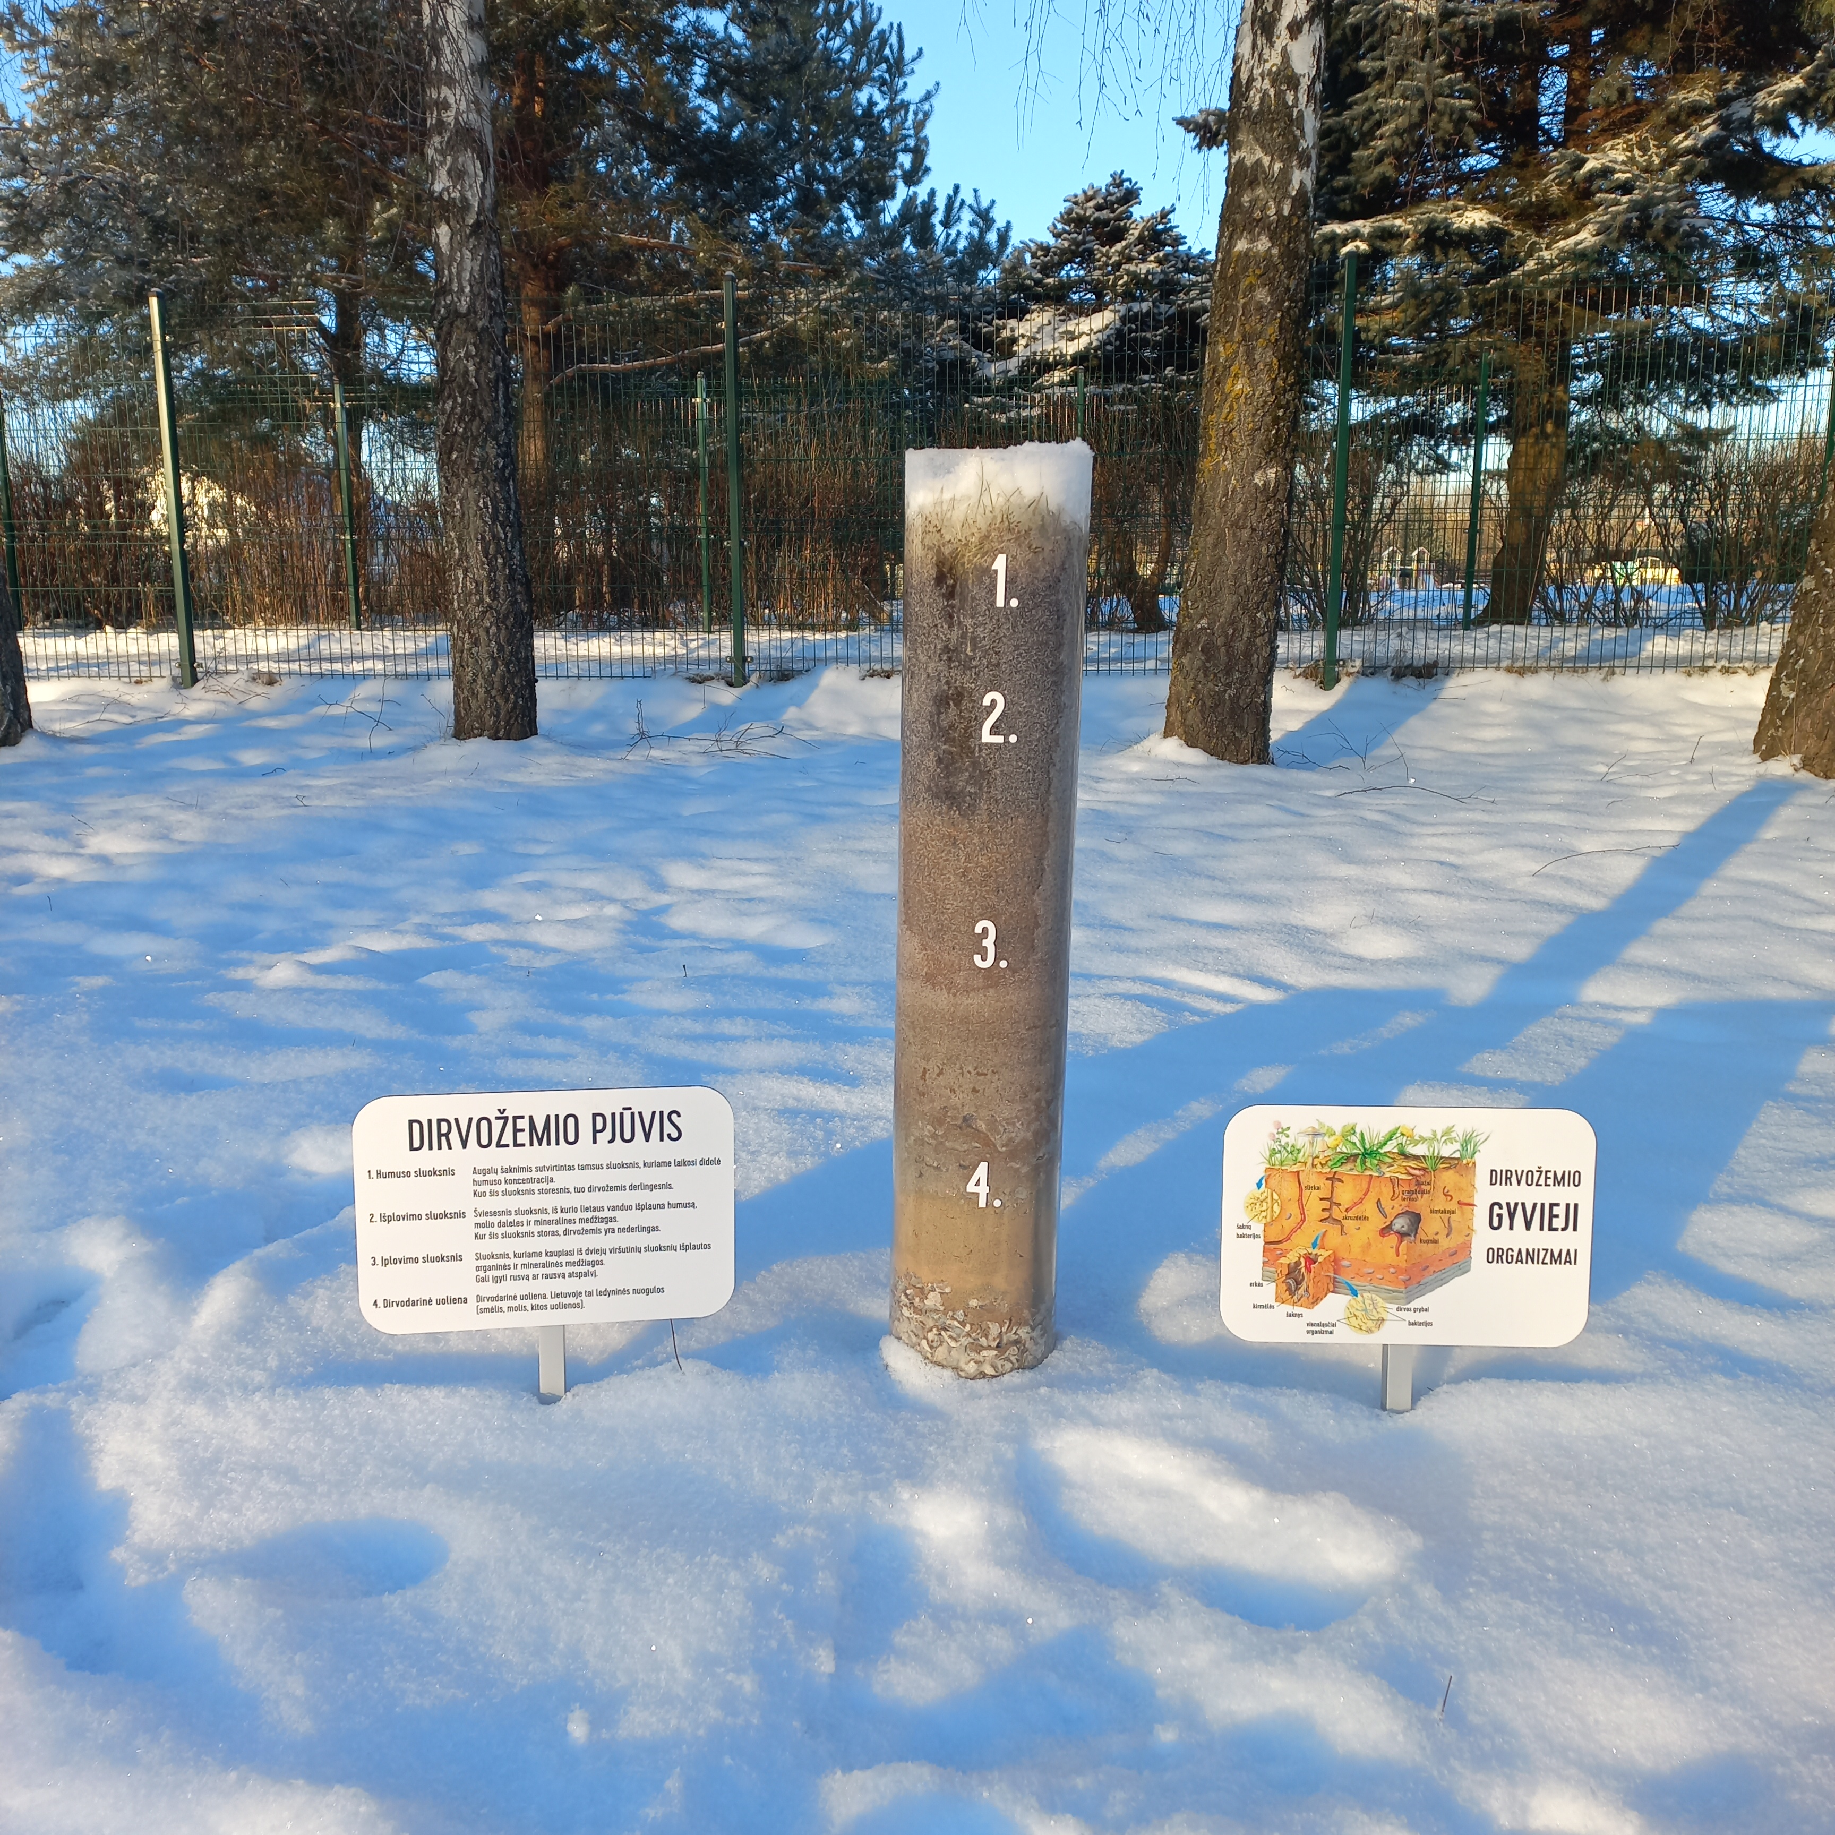

2021m. rugsėjo II savaitė. Medžių pažinimo erdvė. Trukmė - 2 val. Dalyvių skaičius – 80. Informacinių stovų kiekis – 13 vnt. Prie skirtingų Vilniaus „Pelėdos“ pradinės mokyklos teritorijoje augančių 13 medžių rūšių mokiniai įrengė informacinius stovus. Vaikams sudarytos sąlygos atpažinti ir pažinti mokyklos aplinkoje augančius spygliuočius, lapočius medžius bei vaismedžius ir stebėti juose vykstančius pokyčius ištisus metus. Mokiniams buvo organizuotos patyriminės edukacijos apie medžius, jų rūšis, savybes ir paskirtį. Vaikai mokėsi atskirti medžių rūšis, suvokti juose priklausomai nuo metų laikų vykstančius pokyčius ir suprasti jų teikiamą naudą gamtai. Projektas „Justiniškių mikrorajono aplinkos biologinės įvairovės ir gamtos dėsnių perpratimas orientuojantis į patyriminį ugdymą bei kritinį mąstymą gamtojautos ir aplinkosaugos srityje“. Vykdytojas Vilniaus „Pelėdos“ pradinė mokykla.

2021m. rugsėjo III savaitė. Krūmų pažinimo erdvė. Trukmė – 5 val. Dalyvių skaičius – 62. Uogakrūmių kiekis – 14 vnt. Informacinių stovų kiekis – 6 vnt. Pasodinta 6 rūšių uogakrūmiai: juodieji ir raudonieji serbentai, avietės, šilauogės, agrastai, gervuogės. Šalia pasodintų krūmų įrengti informaciniai stendai. Vaikams sudaryta galimybė visus metus stebėti uogakrūmių augimo procesą bei tyrinėti krūmų panašumus, skirtumus ir suvokti jų teikiamą naudą.

2021m. rugsėjo IV savaitė. Daržo erdvė. Trukmė – 7 val. Dalyvių skaičius – 98. Pakeltos lysvės – 5 vnt. Informacinių stovų kiekis – 1 vnt. Vaikai patys pasodino ir pradėjo auginti gėles bei daržoves. Vaikams sudarytos sąlygos patiems auginti ekologiškus produktus, suvokti jų augimo ciklus ir stebėti natūralų jų augimą. Mokiniams buvo suorganizuotos patyriminės edukacijos apie daržininkystę, pasodintas gėles ir daržoves. Vaikai suvokė ekologiškos daržininkystės svarbą ir buvo skatinami pažinti gėles bei daržoves ir suvokti jų teikiamą naudą.
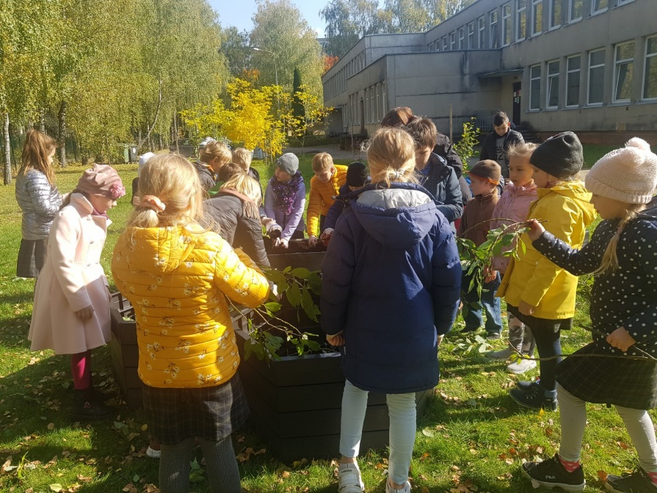
2021m. rugsėjo IV savaitė. Komposto erdvė. Trukmė – 2 val. Dalyvių skaičius – 98. Komposto dėžė – 2 vnt. Mokiniams sudarytos sąlygos patiems ekologiškai tvarkyti atliekas ir stebėti organinių trąšų atsiradimą, kuriomis patys tręšė sodintus augalus. Mokiniams suorganizuotos patyriminės edukacijos apie kompostavimą. Vaikai suvokė kompostavimo esmę ir jo teikiamą naudą tiek gamtai, tiek žmogui.
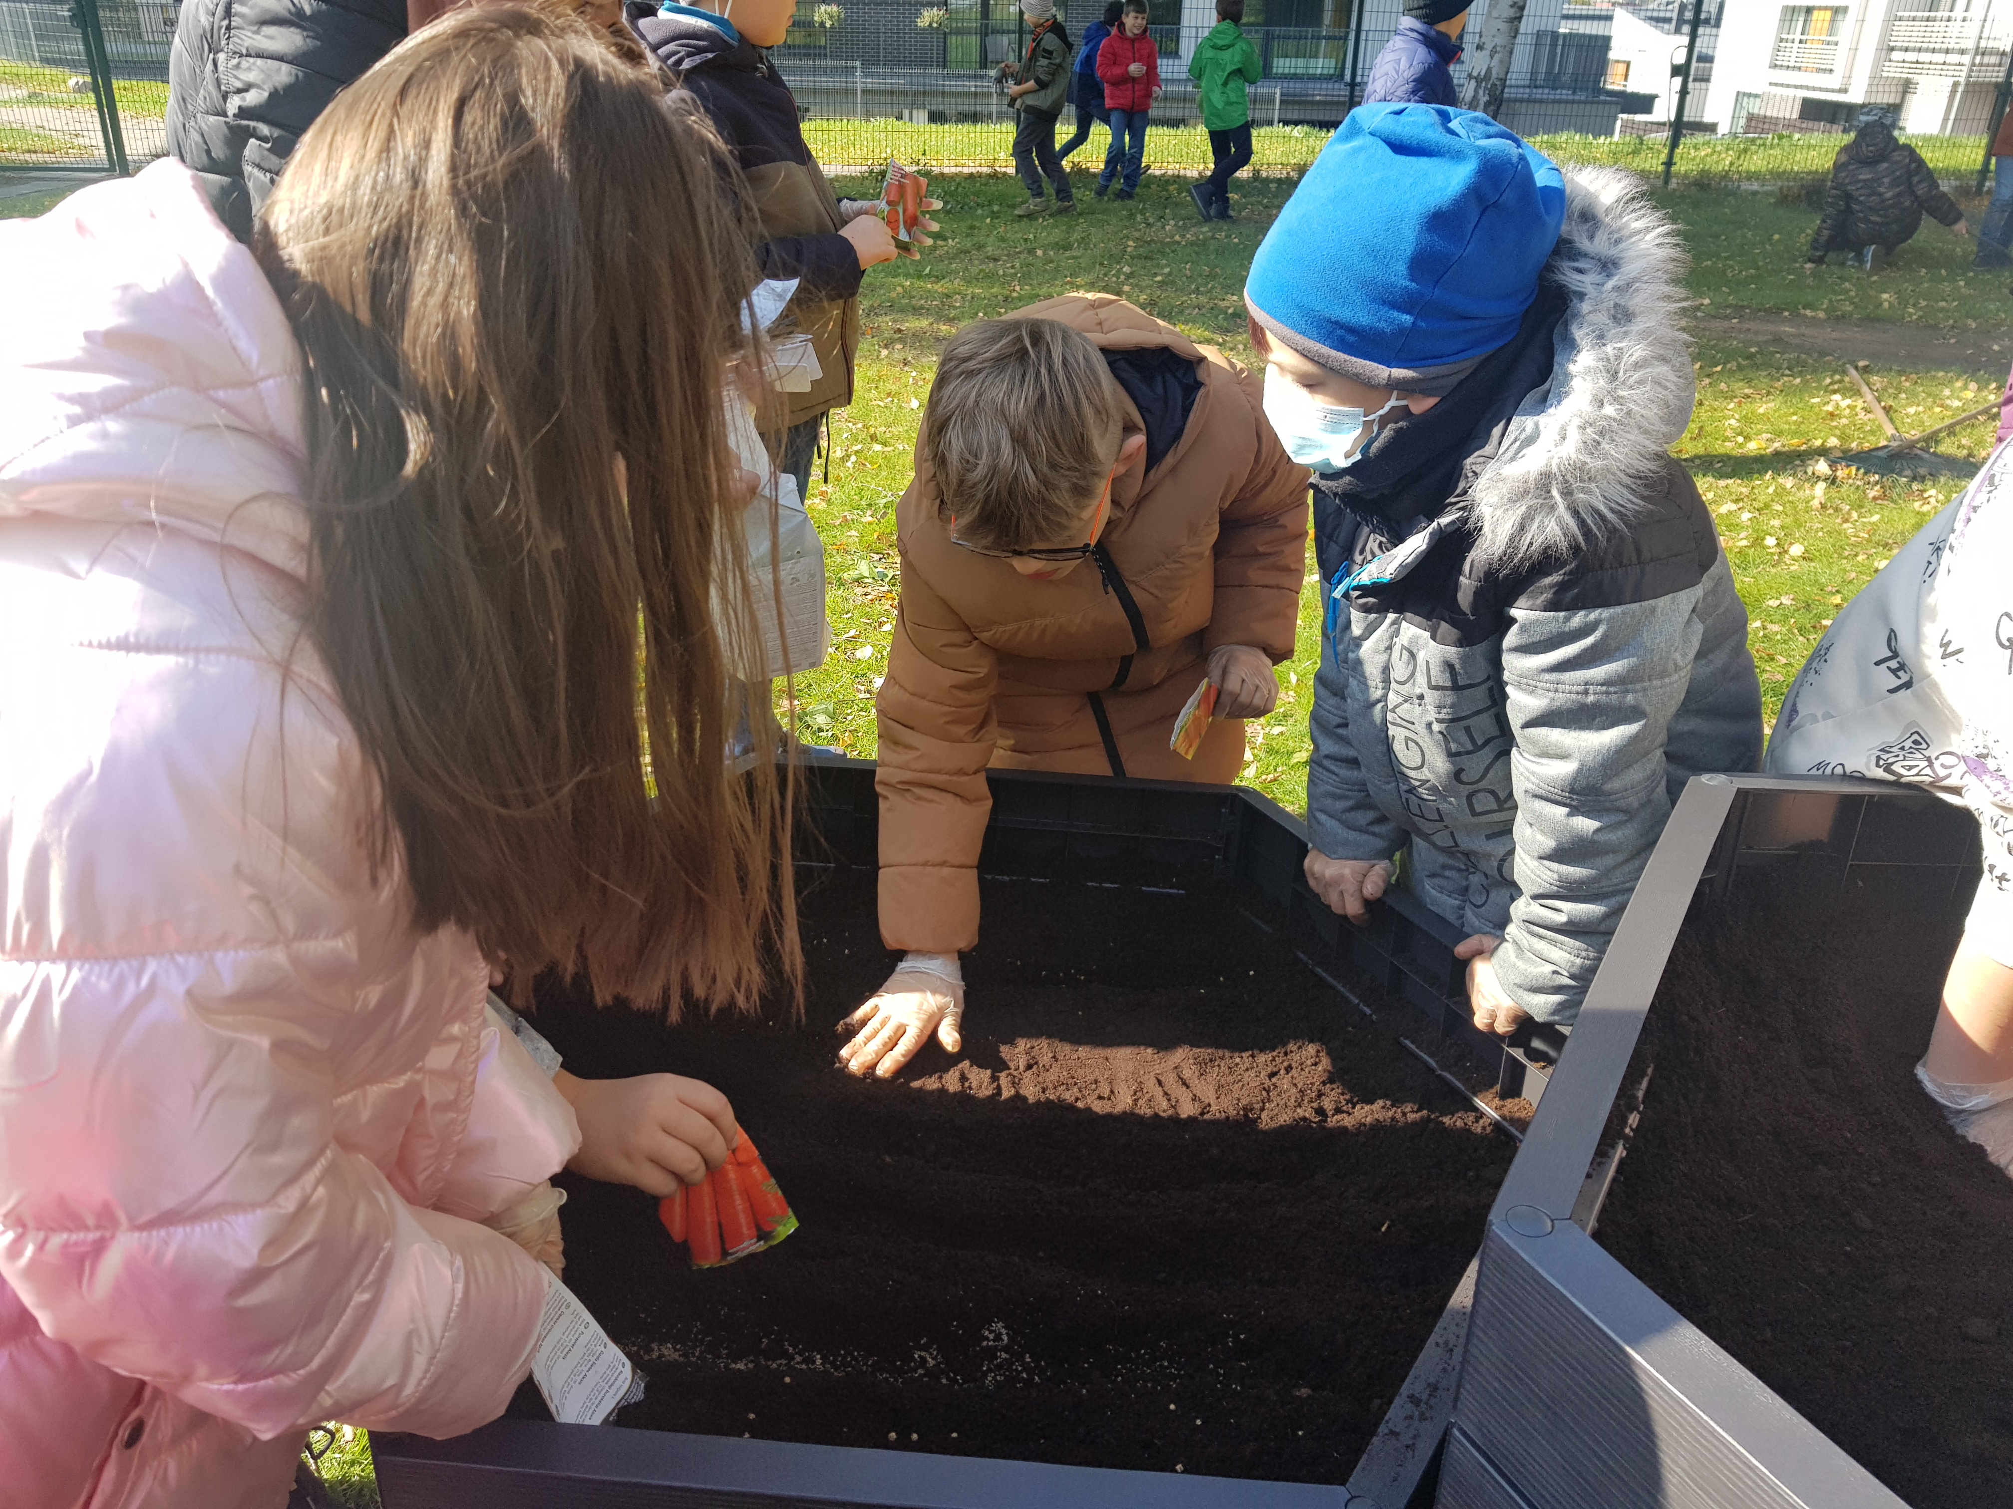

2021m. spalio II savaitė. Pojūčių tako erdvė. Trukmė – 16 val. Dalyvių skaičius – 10. Takas - 1 vnt. Informacinių stovų kiekis – 2 vnt. Sukurtas ir išbandytas edukacinis žaidimas pojūčių takui. Sudarytos sąlygos mokiniams gilinant gamtos ir aplinkosaugos žinias, aktyviai judėti bei kritiškai mąstyti.

Parodos

2021m. lapkričio II -IV savaitė. Iš antrinių žaliavų pagamintų paveikslų 3 parodos. Trukmė – 120 val. Dalyvių skaičius – 900.

Talkos

2021m. spalio IV savaitė. Aplinkos tvarkymo bei atliekų rūšiavimo talka. 1 talka. Trukmė – 3 val. Dalyvių skaičius – 167. Bendradarbiaujant su Justiniškių seniūnija, buvo suorganizuota mokinių ir kitų Justiniškių mikrorajono gyventojų bendra aplinkos tvarkymo talka. Tokiu būdu buvo skatinamas rūpinimasis aplinka, atliekų rūšiavimas bei stiprinamas bendruomeniškumo jausmas ir ugdomas visuomenės aplinkosauginis sąmoningumas.

Metodinė, mokomoji medžiaga, leidiniai

2021 m. rugsėjis-spalis. Sukurtos 4 metodinės priemonės veikloms įrengtose edukacinėse erdvėse. Dirvožemio tyrinėjimas; Krūmų bei medžių pažinimo metodinė priemonė; QR kodai: vaiskrūmiai; Ekologinės daržininkystė.

2021m. spalio III savaitė. Eilėraščių (Haiku) knygelė apie gamtą ir aplinkos saugojimą. Trukmė – 17 val. Dalyvių skaičius – 262 vnt.
Knygelių egzempliorių skaičius – 15 vnt. El. knygelės versija – 1 vnt. Parengta bendra Vilniaus „Pelėdos“ pradinės mokyklos ir Vilniaus Medeinos pradinės mokyklos mokinių haiku eilėraščių knygelė apie gamtą ir aplinkos saugojimą. Buvo sukurta ir elektroninė jos versija PDF formatu. Knygele buvo siekiama viename leidinyje apjungti mokinių kūrybiškas mintis ir pasidalinti jais su kitais bendruomenės nariais, taip skatinant gamtojautą ir aplinkosaugą.

2021m. gruodžio II savaitė. Mokinių konferencijos pranešimų santraukų knygelė. Trukmė – 15 val. Dalyvių skaičius – 18. Knygelių egzempliorių skaičius – 15 vnt.

Projekto viešinimas, rezultatų sklaida

Publikacija J. Ovčinikova. Ir žaidimais žinias įtvirtiname. savaitraščio „Žaliasis pasaulis“ internetinė svetainė https://zpasaulis.lt/ir-zaidimais-zinias-itvirtiname/.

